“四地六校”联考
2016－2017学年第二学期高二化学第一次月考试卷
（考试时间：90分钟 总分：100分）

相对原子质量：H-1、C-12、N-14、O-16、Cl-35.5、Ag-108
第Ⅰ卷 （选择题 共48分）

一、选择题（本题包括16小题，每小题3分，共48分。每小题只有一个选项符合题意。）
1．下列说法错误的是（ ）
A．天然气的主要成份是甲烷
B．煤干馏后的煤焦油中含有芳香烃
C．石油的裂化主要是为了提高汽油、煤油和柴油等轻质油的产量和质量
D．汽油、煤油、柴油和食用油都属于烃类
2．按官能团分类，下列说法正确的是（ ）
A．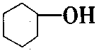属于芳香族化合物 B．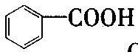属于羧酸
C．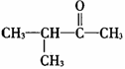属于醛类 D．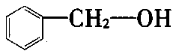属于酚类
3.下列有机化合物的命名或结构书写正确的是（ ）
A．CH₃CH₂CH₂Cl的名称：氯丙烷 B．CH₂OHCH₂COOH的球棍模型：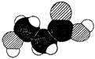
C．C₂H₅COOCH(CH₃)₂ 的键线式：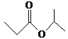 D．丙醛的结构简式：CH₃CH₂COH
4．有关 CH₃CH＝CHC ≡ CCF₃ 分子结构的下列叙述中，正确的是（ ）
A．分子中6个碳原子可能都在一条直线上 B． 分子中最少5个碳原子在同一条直线上
C．分子中的饱和碳原子数目为3 D．分子中最多可能有10个原子在同一平面上
5．用N_{A}表示阿伏加德罗常数的值。下列叙述正确的是（ ）
A．常温下,14g乙烯和丙烯的混合物中总原子数为3N_{A}个
B．1mol苯乙烯中含有的碳、碳双键数为4N_{A}个[]
C．17g羟基（－OH）所含有的电子数是10 N_{A}个
D．标况下，2.24L苯中含有的碳原子数为0.6N_{A}个
6．下列实验操作与结论合理的是（ ）
A．CH₄与Cl₂物质的量之比1:1混合光照充分反应可制得纯净的CH₃Cl
B．实验室收集乙烯、乙炔均可采用向下排空气法
C．为得到平稳的乙炔气流，制乙炔时用饱和食盐水代替水
D．浓硫酸与乙醇混合加热至140℃，即可制得乙烯气体
7、下列各组中两个化学反应，属于同一反应类型的一组是（ ）
A．苯的硝化反应； 甲烷与氯气混合光照
B．乙烯制一氯乙烷； 乙烷制一氯乙烷
C．乙烯使溴水褪色； 乙炔使酸性高锰酸钾溶液褪色
D．苯制硝基苯； 苯制环己烷
8、塑料ABS树脂在工业上用途非常广泛（结构简式：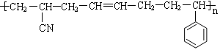），它是通过多种单体聚合而成，以下不是它单体的是（ ）
A、CH₂=CH₂； B、CH₂=CH-CH=CH₂；
C、CH₂=CH-CN； D、
9．①正丁烷 ②2-甲基丙烷 ③正戊烷 ④2-甲基丁烷 ⑤2，2-二甲基丙烷五种物质，以下说法正确的是（ ）
A．①、③无支链，且分子中碳原子共直线 B． ③、④、⑤互为同分异构体
C．①、 ②、③互为同系物 D．沸点比较：⑤>④>③>②>①
10．有6种物质：①乙烷；②丙炔；③环己烯；④苯；⑤甲苯；⑥聚乙烯。其中常温下，既不能使酸性KMnO₄溶液褪色，也不能与溴水反应使溴水褪色的是（ ）
A、①③④ B．①④⑥ C．①④⑤ D．②③⑤
11、联苯的结构简式如右图（ ），下列有关联苯的说法中正确的是（ ）
A．它和蒽（ ）同属于芳香烃，两者互为同系物
B．联苯的一氯代物有4种
C．1mol联苯最多可以和6molH₂发生加成反应
D．它容易发生加成反应、取代反应，也容易被强氧化剂（如：酸性KMnO₄溶液）氧化。

12．鲜花保鲜剂S-诱抗素制剂，可保证鲜花盛开。S-诱抗素的分子结构如下图，下列关于该物质的说法不正确的是（ ）
O
OH
COOH
A．其分子式为C₁₅H₂₀O₄
B．1mol该物质完全燃烧，需要消耗20mol氧气
C．既能发生加成反应，又能发生取代反应
D．既能使紫色石蕊试剂显红色，又能使酸性KMnO₄溶液褪色
13、某烃与氢气发生反应后能生成（CH₃）₂CHCH₂CH₃，则该烃不可能是（ ）
A．2－甲基－2－丁烯 B．3－甲基－1－丁炔
C．2－甲基－2－丁炔 D．2－甲基－1，3－丁二烯
14．1mol某链烃跟2mol HCl加成生成卤代烷，生成的卤代烷跟Cl₂发生取代反应，若卤代烷与Cl₂
的物质的量之比为1：10发生完全取代，生成只含两种元素的有机物，则该烃是（ ）
A．1，3-丁二烯 B．2-戊烯
C．1-丁炔 D．异戊二烯
15．下列说法不正确的是（ ）
A．某有机物燃烧只生成CO₂和H₂O，且二者物质的量相等，则此有机物的组成为C_{n}H_{2n}
B．质量相同的两种有机物完全且充分燃烧产生等量的二氧化碳，则这两种有机物中碳元素的质量分数一定相同
C．某气态烃C_{x}H_{y}与足量O₂恰好完全反应，如果反应前后气体体积不变（温度＞100℃），
则y＝4；若体积减少，则y＜4；否则y＞4
D．等质量的烃C_{x}H_{y}完全燃烧耗氧量的多少取决于y/x的值的大小，y/x的值越大，耗氧量越多
16．已知两个热化学方程式如下：
(l) + H₂(g) → (l) △H＞0 ①； 资*源%库 ziyuanku.com
(l) + 2H₂(g) → (l) △H＜0 ②。
则下列有关说法不正确的是( )
A．反应①、②的热效应说明苯环中含有的并不是碳碳双键
B．反应①、②都属于加成反应
C．苯 比1，3一环己二烯更稳定
D．反应①、②中的所有有机物均可使溴水层褪色，且褪色原理也完全相同

第II卷 非选择题（共52分）
17、（12分）下表是关于有机物A、B、C的信息：
A | B | C
①它的产量可衡量一个国家石油化工发展水平；  ②能使溴的四氯化碳溶液褪色；  ③可用于果实催熟. | ①C、H两种元素组成  ②分子球棍模型为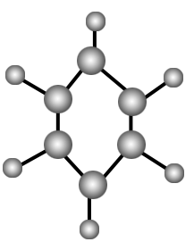 | ①分子键线式为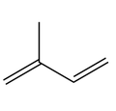  ②相对分子质量为68
根据表中信息回答下列问题：
（1）A与溴的四氯化碳溶液反应的生成物的名称为 ；
（2）A在一定条件下，与水反应制乙醇的化学方程式： ；反应类型是 。
（3）B具有的性质是 (填序号)。
①无色无味液体 ②有毒 ③不溶于水 ④密度比水大 ⑤任何条件下均不与氢气反应资*源%库 ziyuanku.com资*源%库
⑥一定条件下，能与CH₂=CH₂反应制苯乙烷 ⑦与溴水混合后液体分层且上层呈橙红色
（4）写出B的最简单同系物制TNT的化学方程式 ；反应类型是 。
（5）C是天然橡胶的单体，写出天然高分子橡胶的结构简式 。
18．（8分）已知：苯的同系物中，与苯环直接相连的碳原子上有氢原子，就能被酸性高锰酸钾溶液氧化，生成芳香酸，反应如下：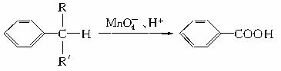
现有苯的同系物甲、乙、丙，分子式都是C₁₀H₁₄，完成以下空格：[]
- 甲不能被酸性高锰酸钾溶液氧化为芳香酸，它的结构简式是 _______________________；
- 乙能被酸性高锰酸钾溶液氧化成分子式为C₉H₆O₆的芳香酸，则乙可能的结构有 _______种。
(3) 丙苯环上的一溴代物只有一种。试写出丙可能的结构简式（写至少2种）____________________、_____________________________。
19、（12分）Glaser反应是指端炔烃在催化剂存在下可发生偶联反应，例如：
2 R—C≡C—H――――→R—C≡C—C≡C—R ＋ H₂
下面是利用Glaser反应制备化合物E的一种合成路线：
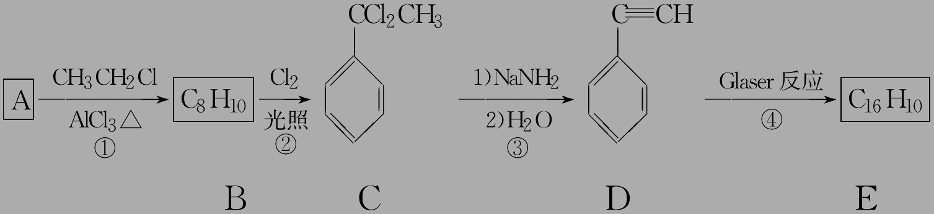
回答下列问题：
(1)B的结构简式为____________， D的化学名称为_______________。
(2)步骤②的反应化学方程式：___________________________________。
(3)E的结构简式为____资*源%库____。用1 mol E合成1,4二苯基丁烷，理论上需要消耗氢气_____mol。
(4)芳香化合物F是C的同分异构体，其分子中只有两种不同化学环境的氢原子，数目比为3∶1，符合条件的F有5种，分别为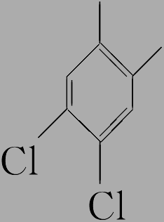、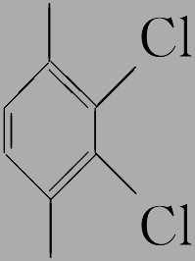、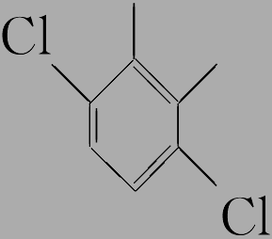、__________、___________。

20、(10分) 某烃A相对分子质量为140，其中碳的质量分数为85.7％。A分子中有两个碳原子不与氢原子直接相连。A在一定条件下氧化只生成G，G能使紫色石蕊试液变红。已知：
氧化
C=O
R₁
R₂
C=C
R₁
R₂
R₃
H
＋ R₃COOH

请回答下列问题：
⑴A的结构简式 G的结构简式： 。
⑵G的酯类同分异构体（不含立体异构）有 种，写出其中核磁共振氢谱中有三种峰，且峰的面积之比等于6：3：1的结构简式 、 。
21、（10分）为了探究甲烷和氯气反应的情况，某研究小组设计了几个实验。请填写下列空白：
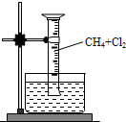
【实验一】用如图所示装置，用排水法往量筒中先后充入氯气和甲烷气体（各占50%），光照后观察到量筒内有油状液体生成，并形成一段水柱，认为有氯化氢生成。
（1）该反应的化学方程式为 ；（只写第一步）
（2）水槽中盛放的液体最好为 ；（填标号）
A．水 B．饱和石灰水 C．饱和食盐水 D．饱和NaHCO₃溶液
【实验二】用排蒸馏水法往量筒中先后充入氯气和甲烷气体（各占50%）收集一试管混合气体，光照反应后，往水槽中滴加AgNO₃溶液，看到有白色沉淀生成，认为有氯化氢生成。
（3）该实验设计的不合理之处：___________________________________________________；Ziyuanku.com
【实验三】WWW.ziyuanku.com
步骤一：收集半试管氯气，加入10mL蒸馏水，充分振荡，采用DIS系统的pH传感器测溶液的pH（下同）。测得pH=3.26。
步骤二：收集一试管甲烷和氯气的混合气体（各占50%），在40W的日光灯下光照6min后，加入10mL蒸馏水，充分振荡，测得pH=1.00。
（4）判断该反应中有氯化氢生成的依据是_______________________________________；
（5）假设氯气完全参与反应，且不考虑氯气溶解于水。往反应后的溶液中加水稀释到100.00mL，取20.00mL稀释液，加入10.00mL浓度为0.01mol•L⁻¹的AgNO₃溶液恰好完全反应，则试管中原有氯气在标准状况下的体积为____________mL。

“四地六校”联考（泉港一中、龙海二中使用）
2016－2017学年第二学期高二化学第一次月考试卷
（考试时间：90分钟 总分：100分）

相对原子质量：H-1、C-12、N-14、O-16、Cl-35.5、Ag-108
第I卷（选择题，共48分）
一、选择题（本题包括16小题，每小题3分，共48分。每小题只有一个选项符合题意。）
题号 | 1 | 2 | 3 | 4 | 5 | 6 | 7 | 8
答案
题号 | 9 | 10 | 11 | 12 | 13 | 14 | 15 | 16
答案
第Ⅱ卷（非选择题，共52分）
17、（12分）
（1） ；
(2) ； 。
(3) (填序号)。
(4) ； 。
(5)
18．（8分）
(1) _________________________________；
(2) _____________________________
(3) ______________________________、 _____________________________。
19、（12分）
(1) __________________， ____________________。
(2) ___________________________________________________________。
(3) ___________________________________________。________________。[]
(4)________________________、____________________。

20、(10分)
（1）A G 。
（2） 。
、 。
$来&源：ziyuanku.com
21、（10分）
（1） _____ ；（只写第一步）
（2） _____ ；（填标号）
（3）__________________________________________________________________；
（4）____________________________________________；
（5）_____________________
“四地六校”联考
2016－2017学年第二学期第一次月考试卷
高二化学参考答案及评分标准
一、选择题（本题包括16小题，每小题3分，共48分。每小题只有一个选项符合题意。）
题号 | 1 | 2 | 3 | 4 | 5 | 6 | 7 | 8
答案 | D | B | C | D | A | C | A | A
题号 | 9 | 10 | 11 | 12 | 13 | 14 | 15 | 16
答案 | B | B | C | B | C | D | A | D
17．（12分）（1）1，2-二溴乙烷（或邻二溴乙烷）（2分）
(2)CH₂=CH₂ + H₂O ――――→CH₃CH₂OH （2分） 加成反应（1分）
(3) ②、③、⑥、 ⑦（2分）
(4) 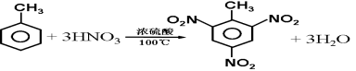（2分）；取代反应。（1分）
(5) 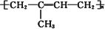（2分）

18．（8分）（1）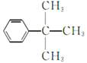 （2分）
（2） 6（2分）[]
（3） 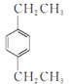 、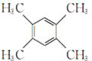 、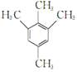、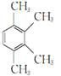（写对一个2分，最多4分）
19、（10分）(1) 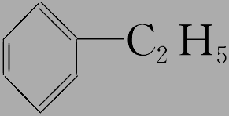（1分） 苯乙炔 （1分）
(2) + 2Cl₂ 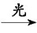 C₆H₅CCl₂CH₃ + 2HCl（2分）
(3) 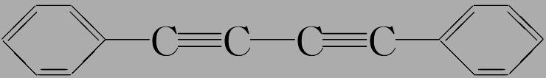 （2分） 4（2分）
(4) 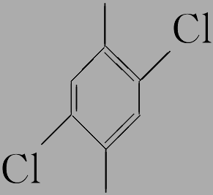（2分）、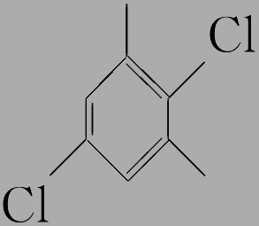 （2分）

20、（各2分）（1）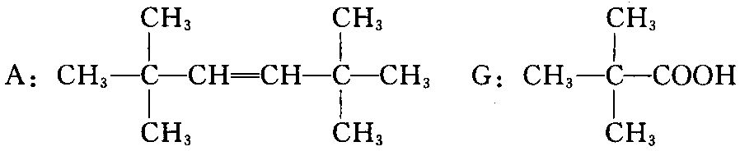
（2）9， （CH₃）₂CHCOOCH₃ 与 CH₃COOCH（CH₃）₂

21、（各2分）（1）CH₄+Cl₂ CH₃Cl+HCl
（2）C
（3）氯水中加入AgNO₃溶液也会产生白色沉淀
（4）步骤二测得的pH值比步骤一测得的pH值低
（5）11.2

